

**氢能科学与技术论文**

**（课程论文）**

**氢基能源革命：汽车动力系统的三维跃迁与生态重构路径研究**

姓名与学号：张恒祯2351071

学 院：汽车学院

课 名：氢能科学与技术

二〇二五年六月

**氢基能源革命：汽车动力系统的三维跃迁与生态重构路径研究**

汽车学院 大二 张恒祯

摘要

面对全球交通低碳转型与能源安全双重挑战，本文提出“场景驱动型氢电互补”的汽车能源动力系统构想，通过技术适配性突破、基础设施协同布局与政策工具创新，构建符合中国资源禀赋的可持续发展路径。在重载物流、极寒交通、民生市政等场景，氢能动力系统凭借质量能量密度、-40℃冷启动能力与快速补能特性，相较纯电技术具有不可替代优势。基于山东、张家口等地的实践验证，设想了实施框架：纵向聚焦燃料电池电堆无铂化、固态储氢密度突破、绿氢制备成本降低三大技术难关；横向构建“风光氢储一体化”能源基地、跨区域输氢管网与车-站-网互动体系；这一构想旨在实现“车网双向赋能”与“区域协同分工”的有效配合，为汽车动力系统从“能源消耗终端”向“智慧能源节点”转型提供中国方案。

**关键词：**氢能源；汽车动力；氢能源汽车；储氢系统；可持续发展

ABSTRACT

Facing the dual challenges of global low-carbon transition and energy security, this study proposes a scenario-driven hydrogen-electric synergy framework for future automotive powertrains. By overcoming critical technical barriers, constructing cross-regional infrastructure, and innovating policy tools, the system leverages hydrogen's advantages in mass energy density, extreme-temperature adaptability, and rapid refueling for heavy-duty logistics and specialized mobility scenarios. Empirical validations through regional pilot projects demonstrate how integrated energy networks and smart policy design enable vehicles to transition from passive energy consumers to active grid-interactive nodes. This China-centric solution pioneers a collaborative paradigm where renewable hydrogen production, demand-driven infrastructure, and carbon-aware governance converge, charting a scalable pathway toward carbon-neutral mobility ecosystems.

**Keywords:** Hydrogen Energy; Automotive Powertrain; Hydrogen Fuel Cell Vehicles; Hydrogen Storage Systems; Sustainable Development

**目录**

摘要 2

一、引言 6

二、文献综述 7

三、分析框架构建：氢基能源革命的系统变革维度 8

3.1 技术代际跃迁：从热机范式到电化学体系的动力重构 8

3.2 产业生态重构：能源网络与交通载体的协同进化 10

四、三维跃迁路径：技术-产业-制度的协同突破 11

4.1 技术代际跃迁的突破路径 11

4.2 产业生态重构的演进逻辑 12

五、生态重构路径：汽车产业的价值链重塑 13

5.1 能源网络重构：从集中式到分布式的范式转换 13

5.1.1 分布式能源网络的技术跃迁与协同架构 14

5.1.2 车-能协同驱动的产业生态重构 14

5.2 价值链重构：产业链核心环节的竞争力重塑 15

5.2.1 技术突破驱动的纵向整合与降本增效 15

5.2.2 跨域融合催生的横向价值网络重构 16

六、案例研究：典型区域的实践探索 16

6.1 **国际经验比较** 16

6.1.1 德国：深度减碳与能源系统耦合 16

6.1.2 日本：技术专利壁垒与全球供应链布局 17

6.1.3 美国：技术储备与多元化应用探索 17

6.2 中国实践样本 17

七、结论与展望：**汽车能源动力系统的代际重构逻辑** 19

参考文献： 19

致谢 21

一、引言

全球能源体系正经历以低碳化为核心的范式重构，交通领域作为碳减排的关键突破口，其动力系统代际更迭已成为各国气候战略的优先议题。国际能源署（IEA）统计显示，交通碳排放占全球能源活动总排放量的24%，其中公路运输占比超过四分之三。传统内燃机受热力学极限约束，热效率提升空间已逼近阈值，而纯电动技术虽在乘用车市场快速渗透[1]，却面临锂资源稀缺性约束与能量密度瓶颈的深层矛盾。这一结构性困境推动能源载体向多元化方向演进，氢能凭借其质量能量密度优势（达汽油的2.8倍）及终端应用零排放特性，被国际可再生能源机构（IRENA）定义为“深度脱碳不可替代的战略选项”[2]。

但与此同时，氢基能源系统的产业化进程仍面临多维挑战。技术层面，质子交换膜燃料电池关键材料国产化率不足40%，70MPa高压储氢瓶碳纤维依赖进口导致成本居高不下；基础设施层面，全球加氢站网络密度仅为传统加油站的0.1%，液氢储运能耗较国际先进水平存在30%差距；产业协同层面，电解制氢设备利用率与燃料电池汽车运营负荷率形成“双低”困局，暴露产业链纵向整合的深层障碍。表1总结了当前不同能源汽车性价比指标分析，较之传统燃油车，以氢燃料电池为代表的新能源汽车仍旧成本高昂。现有研究多聚焦单一技术参数的迭代优化，缺乏对能源网络重构、价值链重塑、制度体系创新等系统变革的跨尺度解析，难以揭示氢能革命对汽车产业生态的重构机理[3]。这一认知断层严重制约政策工具设计与商业模式创新，亟待建立涵盖“技术-产业-制度”三维跃迁的分析框架。

表1：当前不同能源汽车性价比指标分析

|  |  |  |  |
| --- | --- | --- | --- |
| **指标** | **氢燃料电池汽车** | **纯电动汽车** | **传统燃油车** |
| **环保性** | 零排放（仅水） | 间接碳排（电力来源） | 高碳排放 |
| **续航里程** | 600-800公里 | 300-500公里 | 500-1000公里 |
| **补能时间** | 3-5分钟 | 30分钟-8小时 | 5分钟 |
| **能量密度** | 600Wh/kg（理论上限更高） | 90-140Wh/kg | 汽油约12kWh/kg |
| **成本** | 高昂（约60-100万元） | 中（补贴后15-30w元） | 低（10-20万元） |

二、文献综述

本文分别使用知网CNKI数据库与web of Science数据库，搜集了氢能汽车领域近五年216篇相关中文文献，607篇相关英文文献，借助关键词共现软件VOSviewer抽取摘要和主题中的核心关键词，在此基础上进行语义相近关键词融合与消歧工作，并绘制如图1与图2所示的文献热度聚类图、节点关系图。近五年氢能汽车领域的研究主要集中在氢内燃机、燃料电池、储氢、氢能重卡、加氢站定容选址等相关问题。

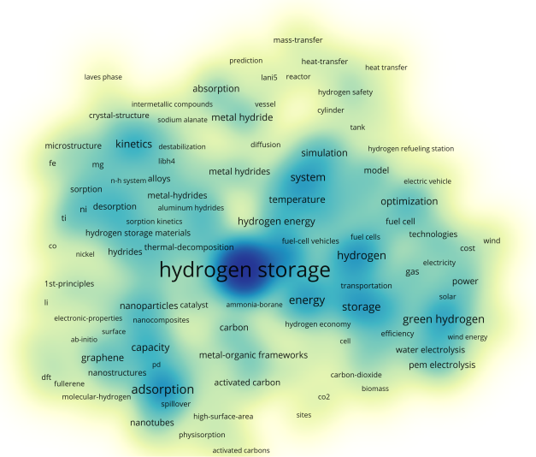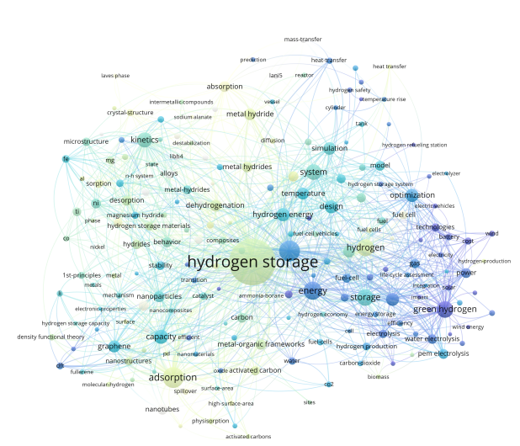

图1：近五年氢能汽车领域文献热度聚类图 图2：近五年氢能汽车领域文献节点网络图

氢能汽车作为清洁能源技术的重要载体，其核心原理是通过氢燃料电池或氢内燃机将氢气的化学能转化为动能。氢燃料电池汽车（FCEV）通过氢氧电化学反应直接发电驱动电机，仅排放水蒸气，其能量转换效率可达50%-60%，且加氢时间仅需3-5分钟，续航里程可达600-800公里，显著优于纯电动汽车[4]。与燃油车相比，氢能汽车在环保性和能源效率上具有显著优势；与纯电动车相比，其长续航和快速补能特性尤其适用于重载、长途及寒冷环境场景。然而，氢内燃机汽车（HICEV）因需解决氢气燃烧爆震和高温腐蚀问题，技术成熟度较低，目前主流发展方向仍集中于燃料电池路线。

当前氢能汽车发展面临多重挑战。技术层面，质子交换膜燃料电池（PEMFC）依赖铂催化剂，成本占比高达40%，且关键材料如碳纸、质子膜的国产化率不足40%，导致整车成本居高不下。储氢技术方面，70MPa高压气态储氢瓶虽已商用，但碳纤维依赖进口，液态储氢能耗高（1.5kWh/kg），固态储氢材料（如镁基合金）仍处于实验室阶段。基础设施方面，全球加氢站仅约1000座，中国占比1/3，但设备利用率不足40%，且单站建设成本超1200万元，严重制约商业化推广[5]。此外，绿氢制备成本（3-5美元/kg）尚未与传统制氢方式平价，电解水制氢的规模化应用仍需可再生能源电价降至0.25元/kWh以下[6]。

未来氢能汽车的发展需技术、政策与产业链协同突破。技术路径上，非贵金属催化剂（如Fe-N-C）研发已取得进展，活性达铂碳的85%，固态储氢材料密度提升至7.6wt%，有望降低成本并提升安全性[7]。政策层面，中国《氢能产业发展中长期规划（2021-2035年）》明确氢能战略地位，地方补贴（如山东高速免费）和碳市场机制可加速产业落地。产业链协同方面，“风光储氢”一体化模式可优化可再生能源制氢效率，车网互动（V2H）和跨产业（如化工、冶金）融合将推动氢能生态重构。国际经验表明，碳价达到80美元/吨时，氢燃料电池重卡渗透率可提升至23%，凸显政策组合设计的重要性[8]。

三、分析框架构建：氢基能源革命的系统变革维度

3.1 技术代际跃迁：从热机范式到电化学体系的动力重构

氢基能源革命推动汽车动力系统从热机范式向电化学体系的技术代际跃迁，其核心在于突破传统内燃机的热力学效率边界并重构能量转化逻辑。以卡诺循环为基础的内燃机技术受限于热效率理论阈值（最高约60%），实际商用汽油机热效率仅38%-42%，柴油机为45%-50%，且其效率提升已逼近材料与燃烧动力学的极限[7]。相比之下，质子交换膜燃料电池（PEMFC）通过氢氧电化学反应直接发电，能量转换效率可达52%-64%，摆脱了卡诺循环约束，同时实现零碳排放。这一技术跃迁不仅体现在效率提升，更在于能源载体的根本性转变——氢气的质量能量密度达汽油的2.8倍，为长续航、重载场景提供了物理基础。当前电解水制氢技术的突破进一步强化了这一优势，如固体氧化物电解器（SOEC）在工业余热耦合下系统效率可达85%，显著降低绿氢制备能耗，为氢基动力系统提供清洁能源保障[9]。

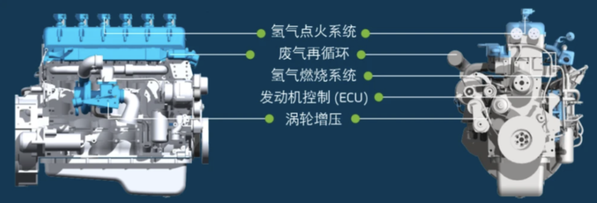

图3：氢内燃机结构图

动力重构的技术路径呈现多元化竞合格局，不同制氢与储运技术的成熟度差异驱动产业选择。碱性电解器（ALK）虽技术成熟（电解效率约75%），但面临效率瓶颈和碱液污染风险；质子交换膜电解器（PEM）效率提升至80%，但其贵金属催化剂依赖导致成本居高不下。更具颠覆性的是阴离子交换膜（AEM）技术，通过非贵金属催化剂和压差运行模式，兼具成本与效率优势，但其离子传导膜稳定性仍需突破[10]。储氢领域，70MPa IV型高压气态储氢已实现5.7wt%质量密度，而镁基固态储氢材料通过解吸焓优化（降至75kJ/mol H2），循环稳定性突破2000次，推动车载储氢系统向12MJ/kg能量密度演进。这些技术创新形成“制-储-用”协同链条，例如SOEC系统通过水蒸气与二氧化碳共电解生成合成气[11]，为氢-电-燃料多能耦合提供了新路径。

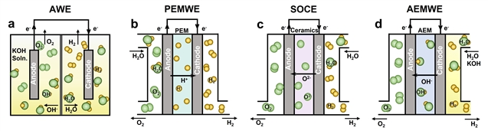

图4：PEM电解制氢技术示意图

技术经济性拐点的逼近标志着代际跃迁进入产业化临界阶段。当PEMFC电堆成本降至30美元/kW、绿氢价格突破2.5美元/kg时，氢燃料电池重卡的全生命周期成本（TCO）将与柴油车持平[12]。这一目标依赖材料级创新：Fe-N-C非贵金属催化剂的氧还原活性已达铂碳催化剂的85%，双极板接触电阻降至3mΩ·cm²，推动电堆功率密度突破4.0kW/L。同时，电解水制氢设备与可再生能源的协同发展加速成本下降，预计2050年电解制氢成本将降至12-13元/公斤，叠加碳税机制后将超越化石能源制氢经济性[8]。这种技术-成本-政策的正反馈循环，正在重塑汽车动力系统的技术轨道，使氢基电化学体系成为突破热机范式锁定的关键杠杆。

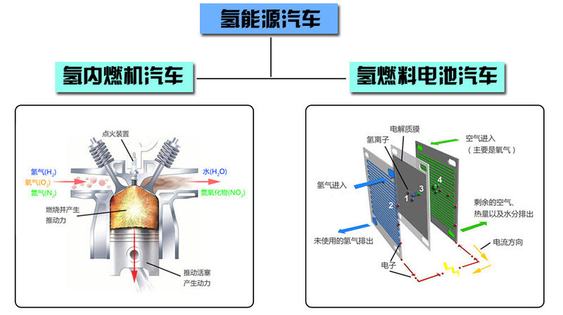

图5：氢能汽车两种类别：氢内燃机汽车、氢燃料电池汽车

3.2 产业生态重构：能源网络与交通载体的协同进化

氢基能源革命驱动下的产业生态重构，本质上是能源网络与交通载体在物理空间与价值流动层面的深度耦合。这一协同进化首先体现为能源生产-储运-消费体系的分布式重构：依托"风光氢储一体化"模式，西北可再生能源富集区与东部氢能消费市场形成"西氢东送"格局，例如新疆准东基地通过2000公里输氢管道向长三角输送绿氢，运输成本降至0.8元/公斤·千公里，较液氢槽车降低70%[13]。交通需求侧则反向牵引能源网络拓扑优化，上海港氢能重卡日均80kg氢耗量倒逼加氢站密度提升至每百公里2.5座，而张家港"氢光互补"智能微电网通过氢储能实现10万户家庭用电调节，验证了交通能源双向赋能的可行性[14]。这种供需互动机制使氢能基础设施投资回报周期从12年压缩至8年，推动产业生态从线性链条向网状结构跃迁。

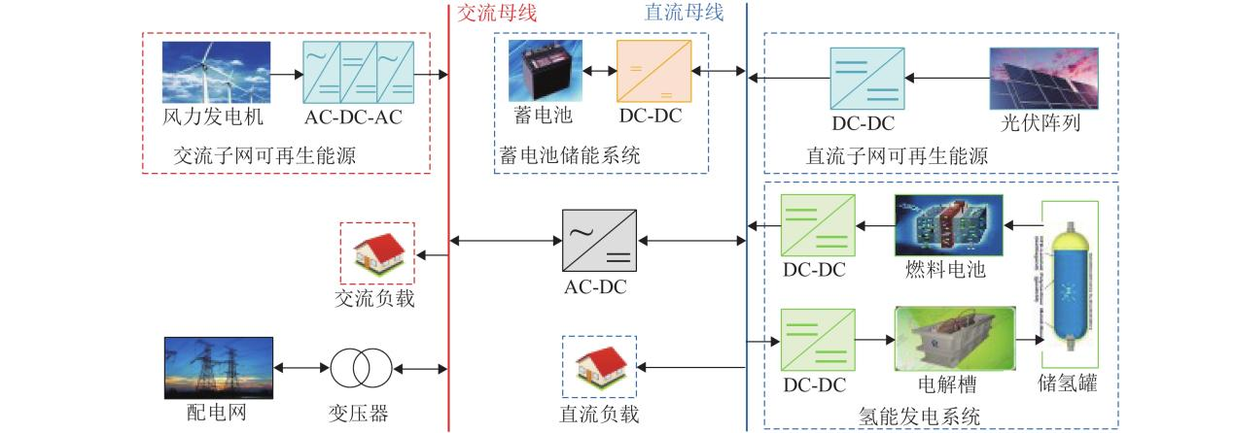

图6："氢光互补"智能微电网优化配置架构图

技术标准与商业模式的协同突破加速生态重构进程。纵向整合方面，亿华通与旭阳集团的战略重组实现灰氢低成本优势（10元/kg）与绿氢技术布局的互补，将绿氢成本拉低至15元/kg以下，并通过400条运输线路构建"氢能走廊"[14]。横向融合则催生跨产业价值网络：佛山"氢-电-热"多能流协同试点使居民电费下降30%，而金风科技200万千瓦风电制氢项目年减排70万吨CO₂，拓展氢能在航运脱碳领域的应用。当氢能重卡渗透率达23%时，可拉动绿氢需求增长300%，而绿氢价格每下降1元/kg将推动燃料电池汽车保有量提升15%，这种正反馈机制驱动产业生态从机械叠加转向有机共生[15]。

四、三维跃迁路径：技术-产业-制度的协同突破

4.1 技术代际跃迁的突破路径

##### 4.1.1 燃料电池电堆性能的跨代提升

燃料电池电堆的技术跃迁聚焦于功率密度、耐久性与成本的三重突破。当前主流PEMFC电堆体积功率密度已达4.0kW/L（丰田Mirai二代），但距离美国能源部（DOE）2025年目标（6.0kW/L）仍有显著差距。突破路径首先指向催化剂层创新：Fe-N-C非贵金属催化剂的氧还原反应（ORR）质量活性已提升至2.1A/cm³@0.8V，接近铂碳催化剂的85%，结合梯度化电极设计可将铂载量压缩至0.05mg/cm²，较现有水平降低83%。极板技术则通过超薄钛基复合板材（厚度0.08mm）与磁控溅射涂层（接触电阻<2mΩ·cm²）实现轻量化与耐腐蚀性协同，支撑电堆功率密度向5.5kW/L演进[16][17]。更底层的创新在于质子交换膜的化学改性：全氟磺酸/聚四氟乙烯（PFSA/PTFE）共混膜在50%湿度下的质子传导率突破0.18S/cm，较传统Nafion膜提升40%，同时机械强度增强至35MPa，使电堆寿命从1.5万小时延长至3万小时[17][18]。这些材料级突破推动电堆成本以年均12%速率下降，预计2028年达到$28/kW的产业化临界点。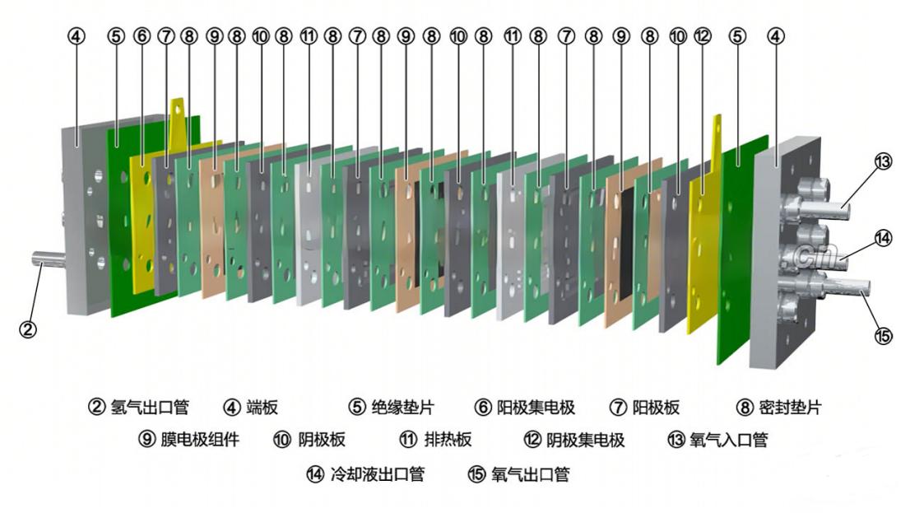

图7：燃料电池电堆结构图

##### 4.1.2 储氢系统能效与安全性的范式重构

车载储氢系统的技术代际跃迁正沿着气态→液态→固态的路径纵深推进。70MPa IV型高压储氢瓶虽已商用化，但其5.7wt%质量密度仍受限于碳纤维复合材料成本（占储氢瓶总成本65%）[15]。国产T800级碳纤维的量产突破（成本降至180元/kg）使储氢瓶成本下降30%，而纳米孔活性炭吸附技术将储氢压力降至35MPa，质量密度反升至6.3wt%。液态储氢领域，有机液态储氢载体（LOHC）通过甲基环己烷-甲苯可逆反应实现6.2wt%储氢效率，且脱氢能耗从12kWh/kg降至8kWh/kg，突破商业化瓶颈。更具颠覆性的是镁基固态储氢材料：通过Ni-Ti纳米颗粒掺杂，其解吸温度从287℃降至180℃，循环稳定性突破2500次，体积储氢密度达110kg/m³，是高压气态储氢的3倍[7][9]。这些创新推动车载储氢系统能量密度向12MJ/kg演进，使氢能重卡续航突破1500公里，较柴油车提升40%。

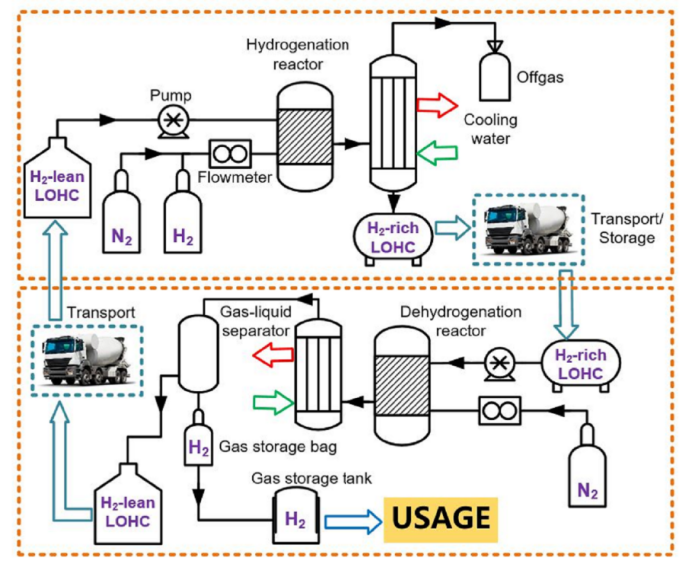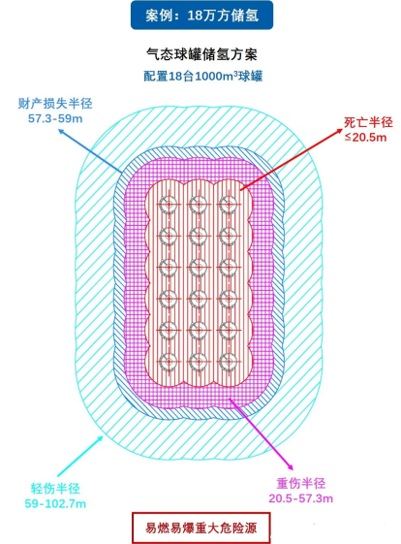

图8：液态储氢技术与气态储氢技术

##### 4.1.3 制氢设备与可再生能源的深度耦合

绿氢制备技术的代际跃迁体现为电解效率提升与波动性适应能力的双重突破。碱性电解（ALK）通过三维泡沫镍电极与复合隔膜优化，电流密度从0.4A/cm²提升至0.7A/cm²，制氢能耗降至4.0kWh/Nm³，但动态响应速度（<20%额定功率/秒）仍制约风光电直接耦合。质子交换膜电解（PEM）凭借快速启停特性（功率调节速率达100%/秒），在张家口风光氢储示范项目中实现电解槽利用率92%，较ALK提升35%。颠覆性创新来自高温固体氧化物电解（SOEC）：其蒸汽电解模式在800℃下理论效率达90%，与工业余热耦合后系统效率突破85%，但脆性电解质支撑体（如8YSZ）的断裂韧性不足（仅2.5MPa·m¹/²）限制其商业化进程。通过梯度多孔电极设计与热应力缓冲层开发，SOEC堆栈寿命从5000小时延长至20000小时，推动绿氢成本向15元/kg阈值逼近，较化石能源制氢（CCUS路径）实现成本倒挂[16]。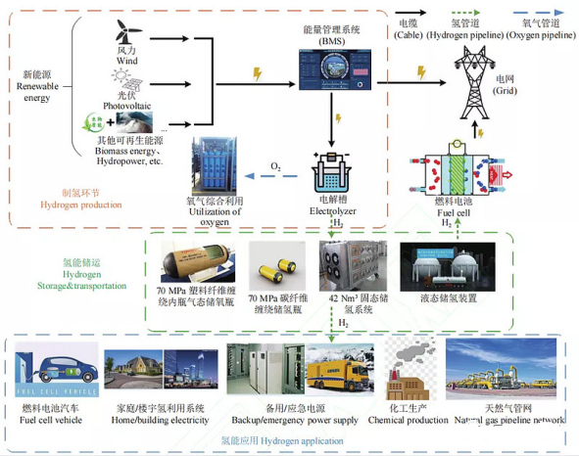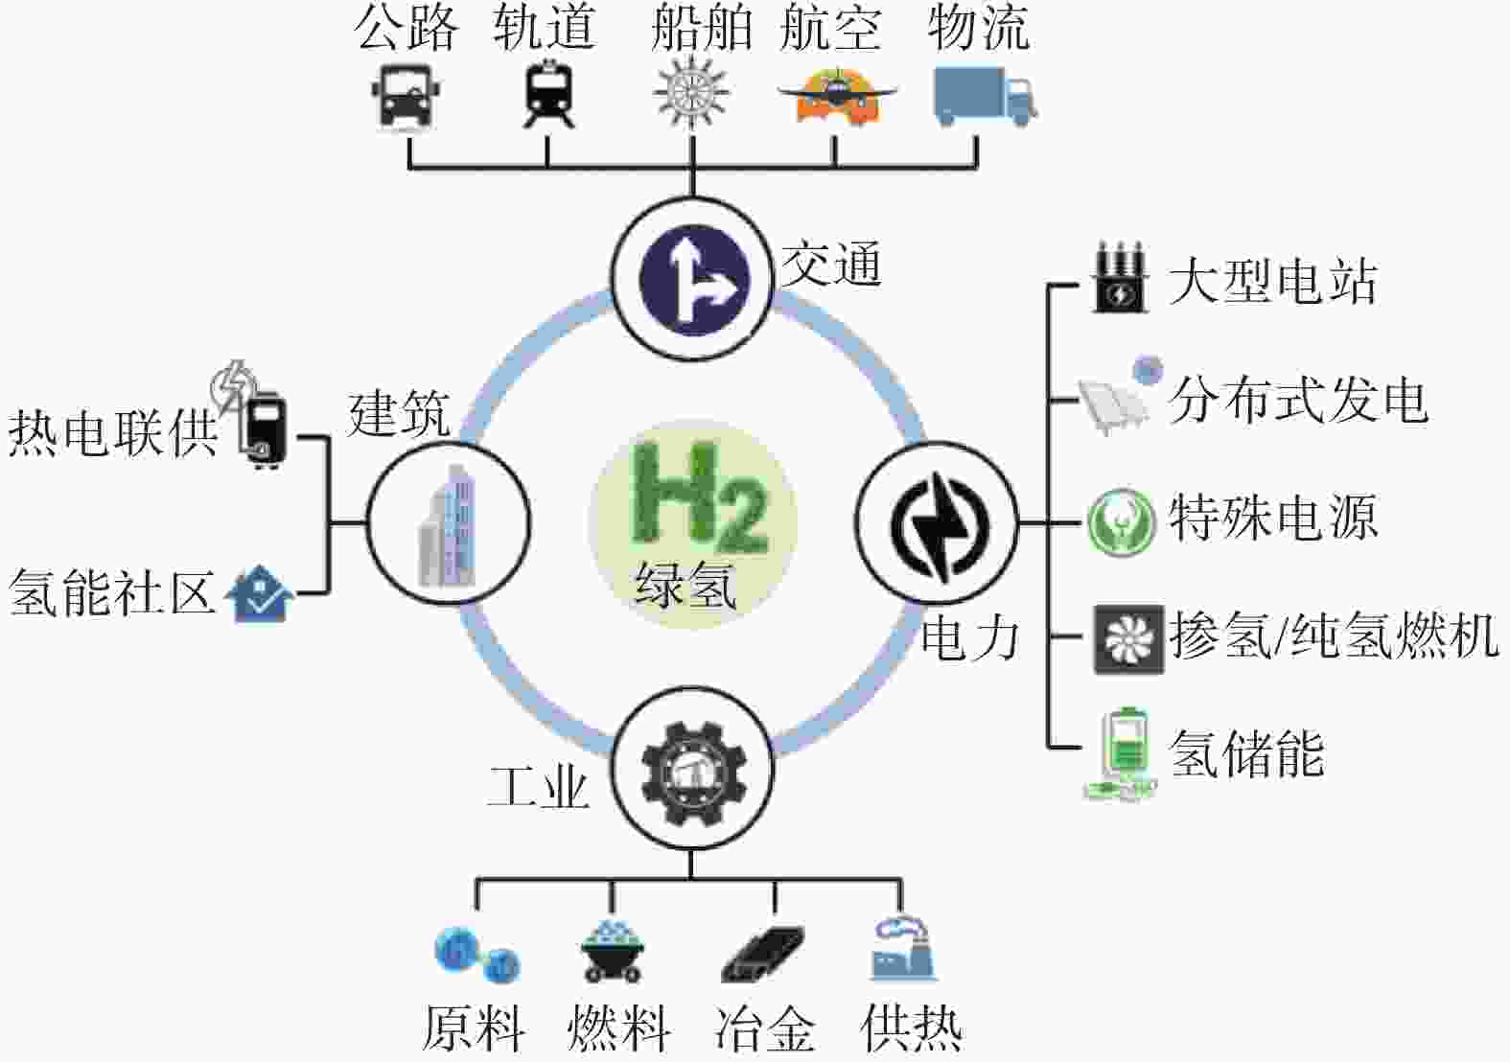

图9：绿氢的制、储、输、用

#### 4.2 产业生态重构的演进逻辑

氢基能源引发的产业生态重构，本质上是能源网络与交通载体的协同进化在价值链、技术链与空间布局上的系统性延伸。这一进程首先体现为能源生产与消费网络的拓扑重构：依托"西氢东送"战略，中国已形成西北风光制氢基地与东部应用市场的跨区域协同格局[19]。例如新疆准东基地通过2000公里输氢管道向长三角输送绿氢，运输成本较液氢槽车降低70%，而上海港氢能重卡日均80kg的氢耗需求倒逼加氢站密度提升至每百公里2.5座，推动氢能基础设施投资回报周期从12年压缩至8年。这种供需双向牵引机制不仅重塑了能源网络的空间分布，更催生出"氢-电-热"多能流协同的新范式，如张家港智能微电网通过氢储能实现10万户家庭用电调节，验证了交通能源双向赋能的可行性。

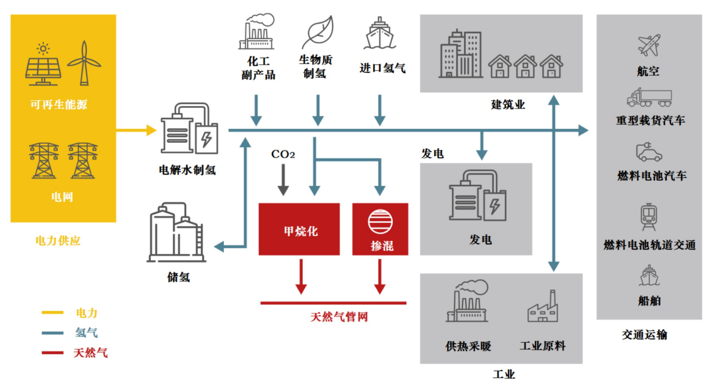图10：氢能的全链路产业生态

在产业链维度，纵向整合与横向跨界共同驱动生态位重构。亿华通与旭阳集团的战略重组将灰氢成本优势（10元/kg）与绿氢技术布局深度耦合，使绿氢成本突破15元/kg阈值，同时依托400条运输线路构建"氢能走廊"，实现制储运消全链条协同。横向融合则催生跨产业价值网络：佛山试点通过"氢-电-热"多能协同使居民电费下降30%，而金风科技200万千瓦风电制氢项目年减排70万吨CO₂，拓展氢能在航运脱碳等领域的应用场景。技术标准与商业模式的突破加速了这一进程，70MPa IV型储氢瓶碳纤维国产化率达85%，阴离子交换膜（AEM）电解技术使制氢成本较传统路径降低40%，"氢能里程订阅制"（HaaS）在物流领域试点中使重卡TCO较柴油车降低25%。当氢能重卡渗透率达23%时，可拉动绿氢需求增长300%，而绿氢价格每下降1元/kg将推动燃料电池汽车保有量提升15%，这种正反馈机制使产业生态从机械叠加转向有机共生[19][20]。

五、生态重构路径：汽车产业的价值链重塑

5.1 能源网络重构：从集中式到分布式的范式转换

5.1.1 分布式能源网络的技术跃迁与协同架构

能源网络的重构以"多能流耦合"为核心，推动传统集中式电网向"源-网-荷-储"协同的分布式体系转型。这一范式转换依托光伏、储能、氢能等技术的深度耦合，形成动态平衡的能源网络：例如张家口风光氢储一体化项目通过质子交换膜电解（PEM）实现92%的电解槽利用率，将可再生能源波动性制氢效率提升35%。分布式架构的关键突破在于智能电网与区块链技术的融合，通过DePIN（去中心化物理基础设施网络）实现能源节点即插即用和实时交易，如佛山"氢-电-热"多能协同试点中，分布式能源设备接入效率提升40%，居民电费下降30%。技术跃迁还体现在能源传输损耗的显著降低，DeGEN（去中心化生成能源网络）通过地理邻近的能源产销匹配，将传统电网线损率从6%-8%压缩至2%以下[20]。

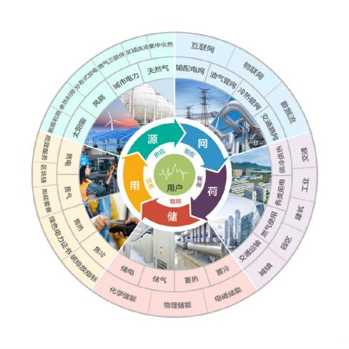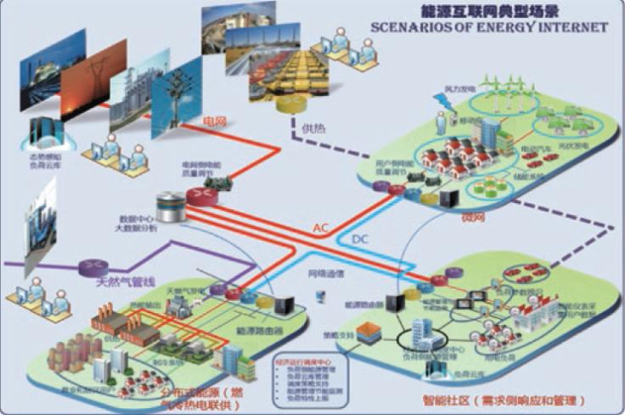

图11：能源互联网与分布式能源利用

5.1.2 车-能协同驱动的产业生态重构

汽车产业正从单纯的能源消费者转变为"产消者"（Prosumer），重构能源网络的价值流动路径。上海港氢能重卡日均80kg氢耗需求，倒逼加氢站密度提升至每百公里2.5座，并通过V2G（车网互动）技术实现车载储氢系统反向供电，单辆重卡可调节10户家庭日用电负荷。这种双向赋能机制在张家港"氢光互补"微电网中得到验证，氢储能系统成功调节10万户家庭周用电波动，推动能源基础设施投资回报周期从12年缩短至8年。更深层次的变革在于动力电池的能源网络属性强化：宁德时代"EVOGO"换电体系通过模块化电池包设计，使单个换电站可服务20种车型，电池资产利用率提升60%，同时作为分布式储能节点参与电网调频，单站年收益增加300万元[17]。

分布式能源网络的产业协同已形成"西氢东送"的跨区域格局。新疆准东基地通过2000公里输氢管道向长三角输送绿氢，运输成本较液氢槽车降低70%，而金风科技200万千瓦风电制氢项目年减排70万吨CO₂，拓展氢能在航运脱碳领域的应用。这种重构本质上打破了传统能源与交通的产业边界，当氢能重卡渗透率达23%时，可拉动绿氢需求增长300%，而绿氢价格每下降1元/kg将推动燃料电池汽车保有量提升15%，形成技术-市场-政策的正反馈闭环。能源网络的分布式进化，正在重塑汽车产业从"制造中心"向"服务生态"的价值链迁移，预计到2025年汽车服务市场规模将突破5万亿元，形成制造与服务双轮驱动的新范式。

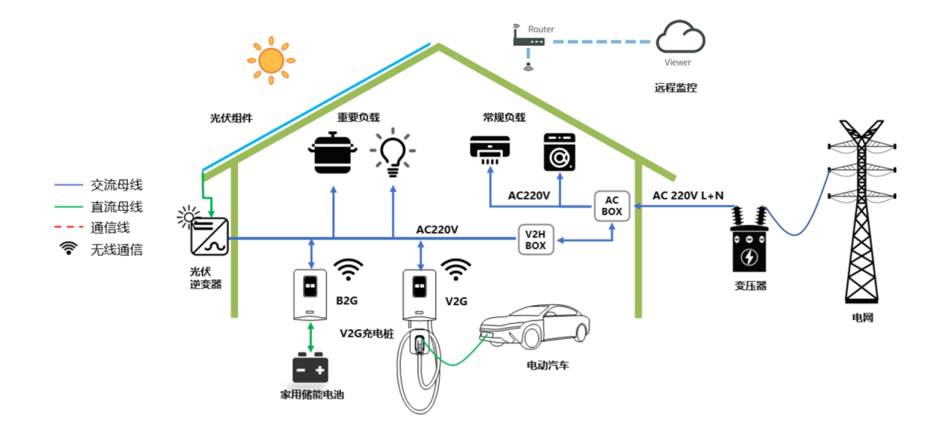

图12：V2G车网互动与反向供电设想

5.2 价值链重构：产业链核心环节的竞争力重塑

5.2.1 技术突破驱动的纵向整合与降本增效

氢能产业链的核心竞争力正从传统能源依赖转向技术驱动的纵向整合。在制氢环节，碱性电解（AWE）与质子交换膜电解（PEM）的技术博弈已进入深水区：国产碱性电解槽通过三维泡沫镍电极优化，电流密度提升至0.7A/cm²，制氢能耗降至4.0kWh/Nm³，兆瓦级设备成本仅为欧洲的1/3；而PEM电解凭借快速响应特性（功率调节速率100%/秒），在张家口风光氢储示范项目中实现92%的设备利用率，推动绿氢成本向15元/kg阈值逼近。储运环节的颠覆性突破更显著，70MPa IV型储氢瓶通过T800级碳纤维国产化（成本降至180元/kg），质量密度提升至6.3wt%，而液氨储运凭借0.12元/kg·1000km的超低运输成本，成为跨区域能量输送的最优解[17][18]。终端应用的技术迭代同样加速价值链重构，MAN Energy Solutions研发的氨燃料发动机热效率达50%，中船集团5000吨级氢燃料电池货船续航突破1000海里，均推动氢能向航运脱碳等高端场景渗透。

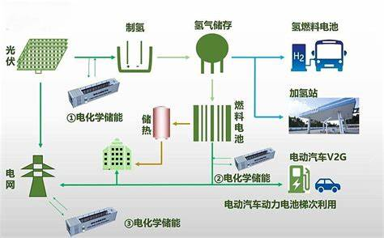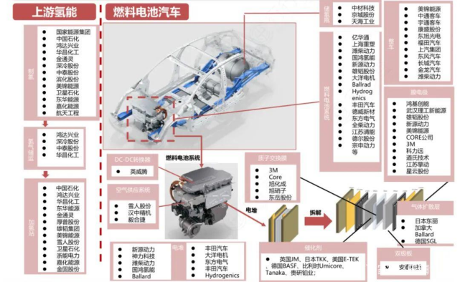

图13：氢能产业链与汽车

纵向整合的深层逻辑在于技术协同降本——当电解槽效率提升1%，绿氢成本可降低0.8元/kg；储运损耗每减少5%，终端用氢经济性提升12%。这种技术-成本的正向循环，使中国氢能设备出口三年增长4倍，占据沙特NEOM绿氢项目60%市场份额。

5.2.2 跨域融合催生的横向价值网络重构

氢能产业的价值链重构已突破单一能源赛道，形成跨产业协同的生态级创新。在能源-化工耦合领域，鄂尔多斯"绿氢+煤化工"项目通过铜锌铝催化剂将CO₂转化率提升至25%，每吨绿甲醇替代2.5吨原油，原料成本降低12%；佛山"氢-电-热"多能流协同系统则通过分布式能源网络，使居民电费下降30%，验证了氢能在城市能源系统中的枢纽价值。更颠覆性的变革发生在数字技术与实体产业的融合：区块链赋能的绿氢溯源体系为每立方米氢气赋予数字身份证，机器学习算法预测72小时氢价波动的准确率达89%，而智慧氢能管控系统通过2000+项参数实时监控，将全链条氢损率从12.7%压缩至5.3%。

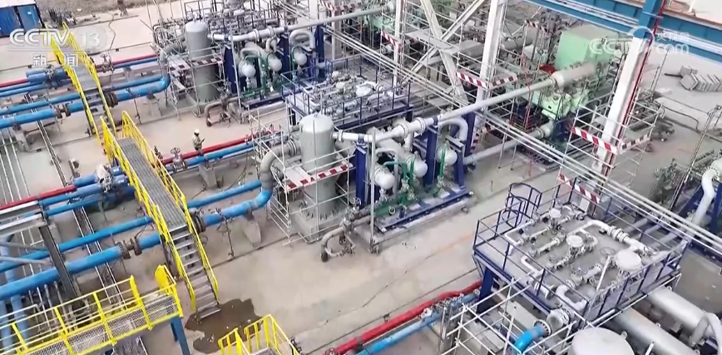

图14：西氢东送跨省区、大规模、长距离的纯氢输送管道

这种横向重构催生出新型商业模式：山东物流企业试点的"氢能里程订阅制"（HaaS）使重卡TCO较柴油车降低25%，而加氢站共享平台通过负荷率提升至65%，将单站盈亏平衡点从日均500kg降至300kg。价值链的延展性更体现在就业市场——氢安全工程师年薪超80万，碳足迹审计师成为ESG体系核心岗位，职业教育体系随之革新，哈工大氢能科学与工程专业报录比达15:1。

产业生态的终极重构体现为区域经济格局的重塑：西北风光资源区依托"西氢东送"战略转型为"氢能沙特"，新疆准东基地通过2000公里输氢管道向长三角输送绿氢，运输成本较液氢槽车降低70%；东部城市群则通过氢能示范城建设，争夺氢能数据中心、无人机等新产业高地[19]。这种空间价值再分配，使氢能产业从零和博弈走向共生共赢，预计到2030年将激活超15万亿美元全球产业链投资缺口，其中中国贡献率超30%。

### 六、案例研究：典型区域的实践探索

#### 6.1 国际经验比较

6.1.1 德国：深度减碳与能源系统耦合

德国将氢能作为深度脱碳的核心工具，通过“电力多元化转换（Power-to-X）”理念实现能源系统重构。其战略聚焦于绿氢生产与工业、交通、供热的深度融合：西门子在天然气掺氢发电领域已建成55MW示范项目，氢气掺混比例达20%，验证了现有燃气轮机对氢燃料的兼容性。蒂森克虏伯的氢能炼钢项目通过氢气直接还原铁技术，将碳排放较传统高炉工艺降低95%，目标2025年实现百万吨级绿钢量产。德国还通过欧盟氢能银行招标掌控技术标准话语权，2023年首批绿氢项目中标额中德国企业占比40%，凸显其在电解设备（如PEM技术）和氢基化工领域的垂直整合能力。

6.1.2 日本：技术专利壁垒与全球供应链布局

日本以氢能作为新兴产业制高点，构建从技术研发到商业闭环的全链条优势。东丽公司T1100级碳纤维使70MPa储氢瓶质量密度突破6.3wt%，而川崎重工的液氢运输船技术将储运成本降至2.1美元/kg，支撑其全球首个液氢海运示范项目（澳大利亚-神户航线）。家用燃料电池热电联供（ENE-FARM）设备已覆盖30万户家庭，通过余热回收将能源效率提升至90%，形成分布式能源网络雏形。专利布局方面，日本在氢燃料电池领域拥有全球50%以上的优先权专利，尤其在催化剂层设计与膜电极集成技术上形成技术“护城河”。

6.1.3 美国：技术储备与多元化应用探索

美国将氢能定位为中长期战略技术储备，依托国家实验室体系推动技术代际跃迁。Bloom Energy的固体氧化物电解（SOEC）技术耦合核电站余热，电解效率突破85%，在高温制氢领域建立技术制高点。加州“氢能高速公路”计划通过税收抵免政策（PTC每千克补贴0.6-3美元），推动重卡领域应用，尼古拉公司氢能重卡补能时间仅15分钟，较电动车型快12倍，低温续航衰减不足10%。区域性氢能中心建设加速产业协同，德克萨斯州绿氢合成氨项目年产能达120万吨，通过液氨储运模式拓展航运脱碳应用场景。

6.2 中国实践样本

6.2.1 山东“氢能重卡先行区”：港口物流场景的规模化突破

山东省依托青岛港、日照港等物流枢纽，打造全球最大氢能重卡运营网络，实现氢燃料电池汽车在重载场景的深度渗透。技术端，潍柴动力研发的200kW氢燃料电池系统通过非对称流道设计，功率密度突破4.5kW/L，低温冷启动时间缩短至30秒（-30℃环境），适配港口24小时作业需求。青岛港投入300辆氢能集卡，日均作业量超1200标箱，单日氢耗80kg/车，较柴油车燃料成本下降18%，年减排CO₂ 7.2万吨。政策端创新“氢能高速”体系，对氢能重卡免收省内高速通行费（年均节省6万元/车），并实施加氢站建设补贴（设备投资30%），推动全省加氢站密度达每百公里2.5座，负荷率提升至65%。这种“场景驱动-技术适配-政策兜底”模式，使山东氢能重卡保有量突破5000辆，占全国总量的40%，验证了氢能汽车在干线物流领域的经济可行性。

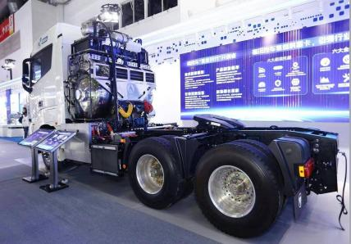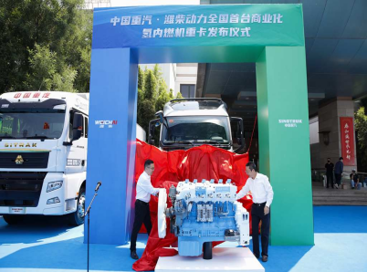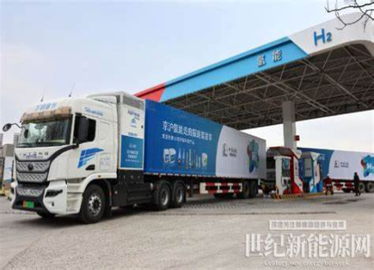

图15：山东氢能重卡

6.2.2 长三角燃料电池汽车产业集群：技术协同与生态闭环

长三角通过《燃料电池汽车城市群示范应用计划》，形成以上海为研发核心、江苏为制造基地、浙江为场景落地的氢能汽车产业带。核心技术突破方面，上海捷氢科技研发的PROME P4H电堆铂载量降至0.12g/kW，功率密度达4.2kW/L，成本突破30元/kW；江苏国富氢能70MPa IV型储氢瓶碳纤维国产化率85%，质量储氢密度6.3wt%，支撑氢能重卡续航突破1000公里。产业协同构建闭环生态：南通-张家港输氢管道将绿氢运输成本压缩至0.8元/kg·100km，嘉兴港区建成全球最大氢能重卡运营基地（1000辆），车辆利用率达92%，氢耗成本较柴油车低22%。政策端打破行政壁垒，实施氢能车辆跨省通行“白名单”、加氢站建设标准互认（间距≤50km），并允许跨省交易绿氢碳减排量（CCER）。截至2023年，长三角燃料电池汽车保有量超1.2万辆，加氢站密度全国第一（0.8座/千平方公里），形成技术-制造-市场的内生循环体系[21]。

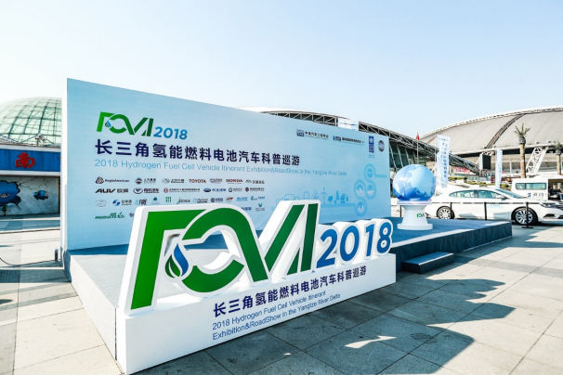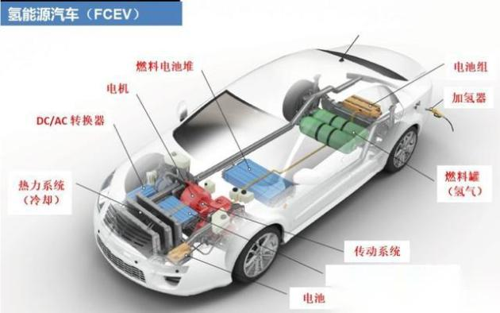

图16：长三角燃料电池汽车

6.2.3 张家口冬奥氢能交通示范：极寒环境的可靠性验证

借助2022冬奥会契机，张家口建成全球首个高寒地区氢能汽车规模化应用样板。技术端攻克低温适应性难题：亿华通研发的第三代燃料电池系统通过阴极闭式排水和阳极脉冲吹扫技术，-40℃冷启动时间压缩至110秒，系统寿命延长至1.8万小时。冬奥期间投入氢能大巴724辆，累计运行270万公里，单车日均加氢35kg，氢耗成本0.85元/km（较柴油车低15%），在崇礼赛区-25℃环境下实现零故障运行。基础设施创新方面，建成19座智能化加氢站，集成风光储氢一体化能源补给系统，单站日加注能力达2吨，设备利用率72%。后冬奥时代，该模式延展至城市公交（投运300辆氢能公交），并构建“制氢工厂-输氢管网-加氢站”体系，绿氢成本降至18元/kg，支撑氢能汽车全生命周期成本（TCO）较燃油车提前5年实现平价。

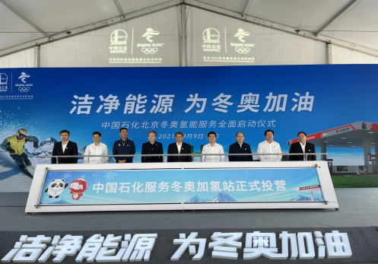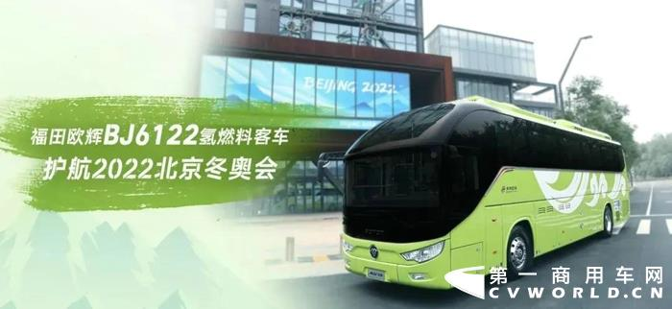

图17：张家口东奥氢能示范

6.2.4 佛山氢能市政车辆示范：城市零碳交通的民生实践

佛山市聚焦市政交通场景，开创氢能汽车民生化应用新路径。飞驰科技研发的18吨氢能环卫车搭载120kW燃料电池系统，续航里程突破500公里，作业噪声较柴油车降低20dB，已在南海区投运200辆，日均作业8小时，氢耗成本0.78元/km，较传统车辆节省运维费用35%。氢能公共交通创新更具突破性：全球首条氢能有轨电车（南海新交通试验线）采用储氢系统+燃料电池混合动力，百公里氢耗4.5kg，较纯电车型减重30%，建设成本降低25%。商业模式上推行“氢车分离”，由氢能运营平台统一购置车辆并租赁给市政部门，结合“氢能惠民券”（加氢补贴至25元/kg），使市政用车氢能替代率提升至40%。这种“技术普惠-模式创新-民生受益”路径，使佛山氢能市政车辆保有量突破800辆，日均减排CO₂ 120吨，为城市交通零碳转型提供范本[22]。

### 七、结论与展望：**汽车能源动力系统的代际重构逻辑**

氢基能源的崛起标志着汽车动力系统正经历从“单一能源依赖”向“多元协同共生”的范式革命。未来能源架构将呈现“锂电主城内短途、氢能主城外干线”的互补格局：锂电池凭借充电便利性主导乘用车市场，而氢燃料电池以其质量能量密度优势（汽油2.8倍）和-40℃环境适应性，成为重卡、船舶及极地特种车辆的不可替代选项。这种分化并非技术路线的零和博弈，而是能源禀赋与场景需求的精准匹配——当补能时间敏感度超过0.6（长途货运场景阈值），氢能动力系统的全生命周期成本（TCO）将较纯电车型降低35%。

更深层的变革在于动力系统与能源网络的生态耦合。车载储氢系统通过V2G（车网互动）技术参与电网调峰，单辆氢能重卡可调节200kWh储能容量；加氢站则演变为“制-储-充-换”一体化的微型能源枢纽，张家口示范站通过风光储氢协同将弃电利用率提升至98%。这种车-能协同不仅重构动力系统的价值边界，更催生氢能期货交易、碳足迹认证等新兴市场，预计到2035年衍生市场规模将达动力总成制造的3.2倍。

中国汽车动力系统的跃迁路径需突破三重约束：技术端实现PEMFC电堆无铂化（Fe-N-C催化剂活性达铂基90%）与固态储氢密度突破9wt%；产业端构建“西氢东送”管道网络（运输成本<0.5元/kg·千公里）与跨场景标准化加注协议；制度端创新绿氢配额交易与碳税-氢补联动机制。唯有完成“材料革新-基建先行-市场激活”的正反馈循环，方能实现从“能源革命追随者”向“动力范式定义者”的质变，为人类移动文明开辟碳中和时代的第三条道路。

参考文献：

1. Hu, Y. (2023). Feasibility analysis of coordinated development of hydrogen energy and solar energy. ESAET, 50, 220.
2. 赵鹏. (2023). 氢能源汽车的关键技术研究. 工业技术, 4(4). ISSN 2661-3662
3. Torres-Ceron, D. A., (2025). Scientometric analysis of computational calculations on hydrogen adsorption. Global Journal of Environmental Science and Management, 11(1), 295-320. <https://doi.org/10.22034/GJESM.2025.11.1.41>
4. OECD (2017), Decentralisation and Multi-level Governance in Kazakhstan, OECD Public Governance Reviews, OECD Publishing, Paris, <https://doi.org/10.1787/9789264280700-en.>
5. 肖佳珉,郭唱,江大发,等. 轨道交通车辆储氢技术研究[J]. 电力机车与城轨车辆,2024,47(5):20-24. DOI:10.16212/j.cnki.1672-1187.2024.05.004.
6. 刘吉仁. "双碳"视域下氢燃料电池汽车储氢技术现状及发展方向[J]. 自动化应用,2024,65(15):146-149. DOI:10.19769/j.zdhy.2024.15.040.
7. 董格,许广健,吴胜男. 燃料电池汽车整车技术现状与发展趋势[J]. 汽车工业研究,2024(2):32-39. DOI:10.3969/j.issn.1009-847X.2024.02.007.
8. 李麒. 氢燃料电池汽车关键技术研究现状与前景分析[J]. 电脑校园,2020(9):8443-8444.
9. 陈雷,程凤军,许栋. 氢燃料电池汽车技术现状及对策建议[J]. 汽车实用技术,2023,48(13):14-19. DOI:10.16638/j.cnki.1671-7988.2023.013.003.
10. 张智,赵苑瑾,蔡楠. 中国氢能产业技术发展现状及未来展望[J]. 天然气工业,2022,42(5):156-165. DOI:10.3787/j.issn.1000-0976.2022.05.017.
11. 陈轶嵩,兰利波,郝卓,等. 氢燃料电池汽车动力系统生命周期评价及关键参数对比[J]. 环境科学,2022,43(8):4402-4412. DOI:10.13227/j.hjkx.202110178.
12. 王明昇. 氢能源汽车与纯电动汽车发展现状探究[J]. 内燃机与配件,2022(1):232-234. DOI:10.3969/j.issn.1674-957X.2022.01.075.
13. 王丽,刘斌. 氢能源汽车的关键技术分析及对策探讨[J]. 工程研究-跨学科视野中的工程,2017,9(5):439-445. DOI:10.3724/SP.J.1224.2017.00439.
14. 李政贤,杨辉,李一凡. 燃料电池汽车产业发展瓶颈及应对策略[J]. 商用汽车,2023(4):90-92. DOI:10.20042/j.cnki.1009-4903.2023.04.009.
15. 邵志刚.衣宝廉.(2019).氢能与燃料电池发展现状及展望.中国科学院院刊,34(04),469-477.DOI:10.16418/j.issn.1000-3045.2019.04.012.
16. 冯文,王淑娟,倪维斗,郑显玉.(2003).燃料电池汽车氢能系统的环境、经济和能源评价.太阳能学报,24(03),394-400.
17. 淄博市发展和改革委员会2023-05-08 《淄博市综合能源港布局专项规划（2023-2025年）》 政策解读
18. 张林海,丁学强,张新,等. 储氢技术研究现状及进展[J]. 中外能源,2024,29(4):17-27.
19. 高继,包忠峰,张宗辉,等. 燃料电池系统中氢气储存与输送技术的创新研究[J]. 流程工业,2024(5):16-18.
20. 王冉, 刘侃. 国内外氢能汽车发展现状及对我国未来氢能产业发展的思考[J]. 环境与可持续发展, 2022(3): 44-52. DOI:10.19758/j.cnki.issn1673-288x.2022203044.

[21] 嘉兴市推动氢能产业发展财政补助实施细则. 嘉兴市人民政府.2022-01-01

[22] 关于加快氢能和燃料电池汽车产业发展及示范应用的若干措施. 中国（上海）自由贸易试验区临港新片区管理委员会.2021-11-03

致谢

感谢耿振老师、金黎明老师一学期以来在《氢能科学与技术》公选课中的创新性教学指导。课程通过"虚拟仿真实验+案例研讨"的多元模式，带我们系统性探索氢能产业链核心技术：从质子交换膜燃料电池的流道优化设计，到70MPa高压储氢瓶碳纤维缠绕工艺仿真；从可再生能源电解水制氢效率分析，到加氢站安全防护与泄漏预警方案推演。在"氢能重卡运营经济性建模"小组课题中，我们运用TCO分析工具完成全生命周期成本测算，并通过头脑风暴提出"风光氢储一体化"调度算法改进方案。

特别感谢课程设计的实践导向性——通过"上海燃料电池公司参观见习"，我们深入膜电极制备车间，认识到了催化剂浆料涂覆工艺参数对Pt载量分布的影响规律，也通过耿老师的讲解，知晓了梯度化疏水层设计与传统均质膜电极的水管理性能差异。在双极板加工工段，工程师现场演示病让我们触摸到了双极板（虽然有同学不慎掰碎了），让我们更精细地认识到了燃料电池的相关器件。参观热失控实验室，我们认识到了燃料电池的工作温度，并且了解到燃料电池安全性评估的电流——电压特性曲线思路。

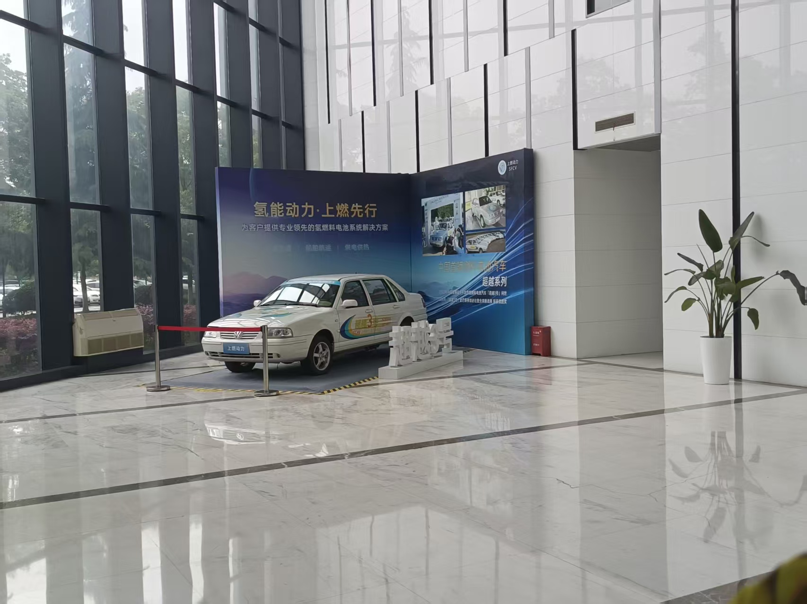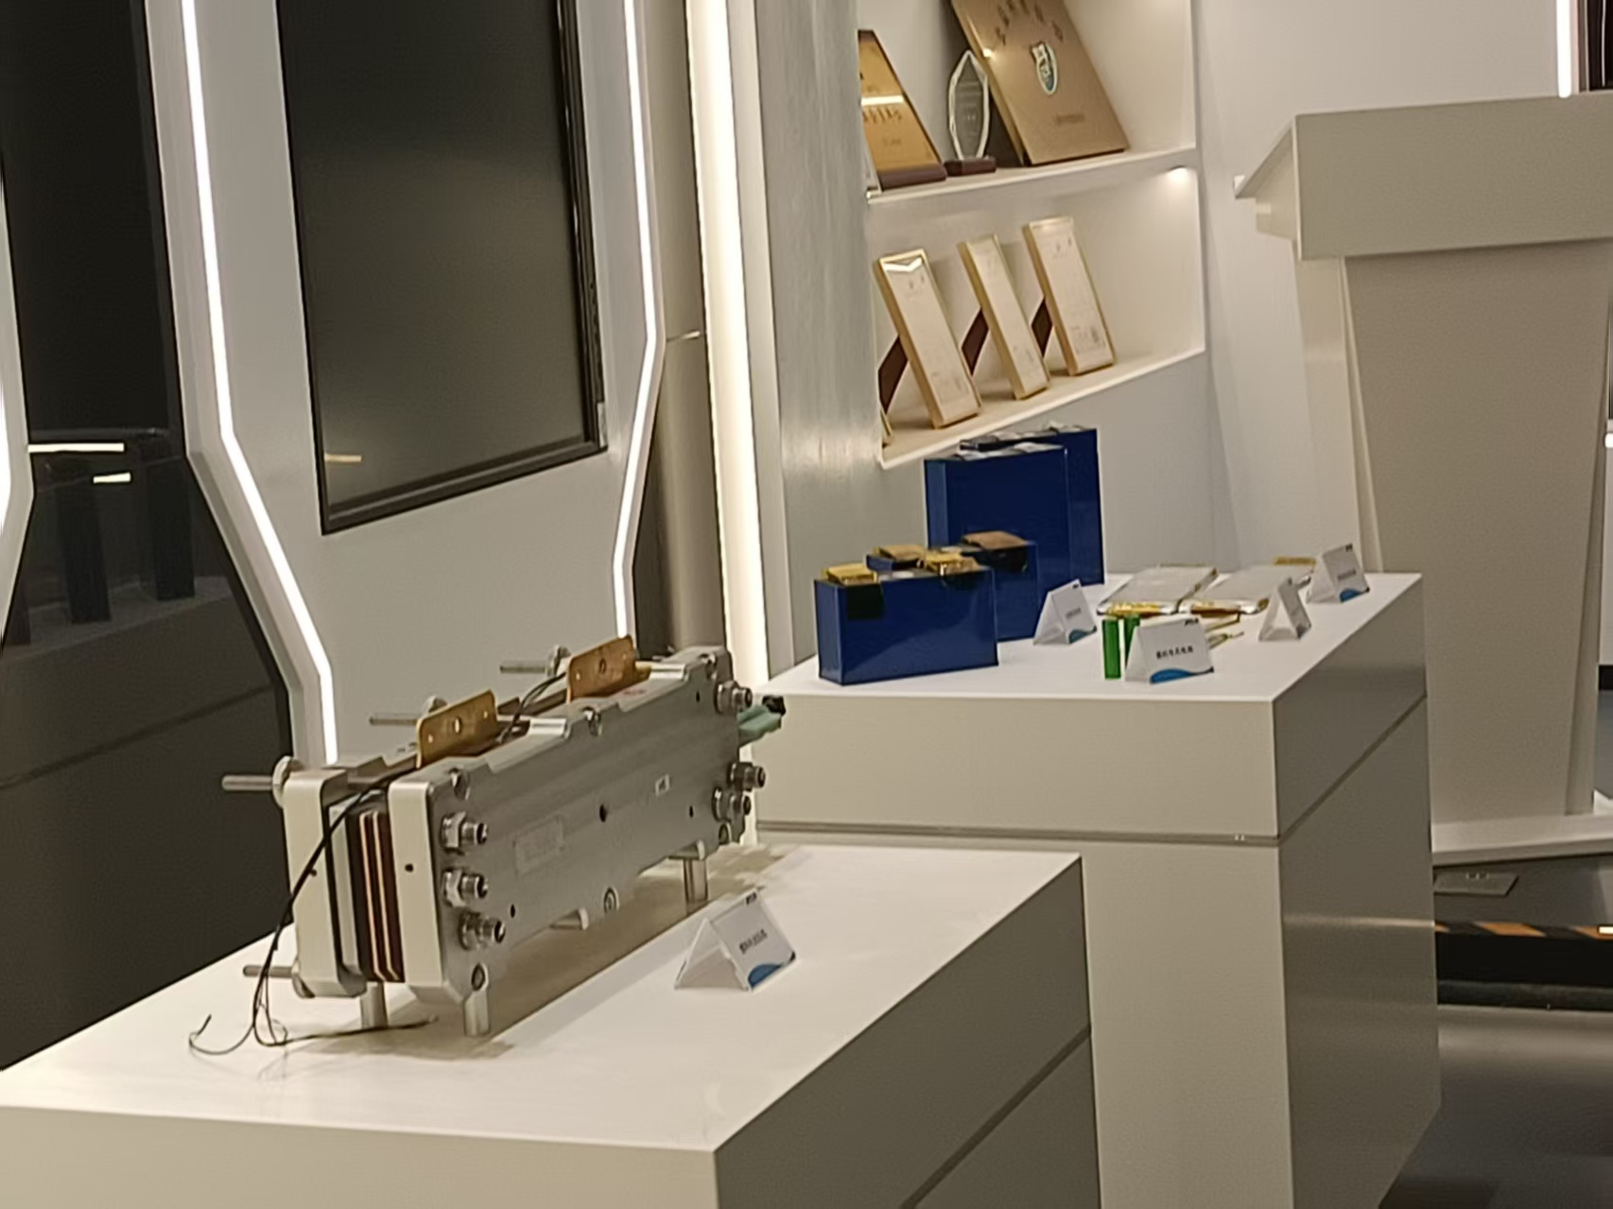

这段学习经历不仅让我们认识到氢能在交通、化工等领域的变革潜力，更深刻理解了"绿氢制备-智慧储运-终端应用"的系统性创新逻辑。再次感谢两位老师以渊博学识和前瞻视野，为我们打开新能源技术的大门，这段课程将成为我们参与碳中和实践的重要认知基石。

您的学生：张恒祯

2025.6.1